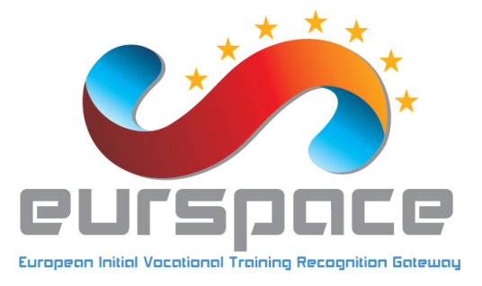
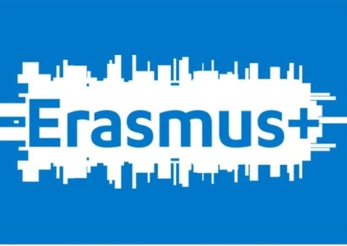

Proiectul de parteneriat strategic Erasmus+, EURspace
Cod 2015-1-PT1-KA202 -013119

Proiectul EURspace: European IVT Recognition Gateway, având codul 2015-1-PT01-KA202-013119, este creat pentru a contribui la îmbunătăţirea transparenţei, cunoaşterii şi recunoaşterii competenţelor şi calificărilor oferite de furnizorii de formare profesională din spaţiul european prin crearea unei platforme on-line disponibilă pentru orice liceu sau şcoală VET din Uniunea Europeană care să permită înregistrarea furnizorilor de formare profesională , a programelor oferite , recunoaşterea , validarea competenţelor şi calificărilor , atribuirea de credite pornind de la curriculum , suport pentru certificarea competenţelor din cadrul unor unitati de învăţare ce fac parte din sectorul “formare vocaţională iniţială”.
Colegiul Tehnic Gheorghe Cartianu este partener în cadrul acestui proiect și a contribuit până în prezent la crearea unui studiu inițial a bunelor practici în formarea inițială a elevilor în meserii din domeniul gastronomie .

